Краткая инструкция по выгрузке данных из АС Бюджет
1. Проверить настройки (для администратора)
1.1. Откройте РМ Бюджетная отчетность (Администратор) , интерфейса Настройки бюджетной отчетности
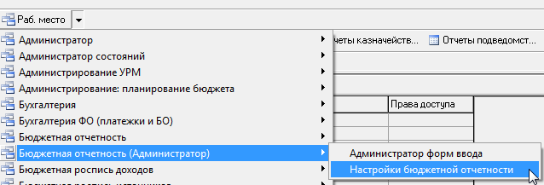
Обратите внимание, наименование рабочего места может отличатся от указанного в инструкции
1.2. Проверьте, что указанные ниже настройки выставлены верно
- ф.117 Отчет об исполнении бюджета\Настройки автоматического формирования\Доходы\Дополнительная обработка кода администратора = Не использовать (оставить как есть)
- ф.117 Отчет об исполнении бюджета\Настройки автоматического формирования\Доходы\ Обнулить местные подвиды доходов - флаг галочка установлена.
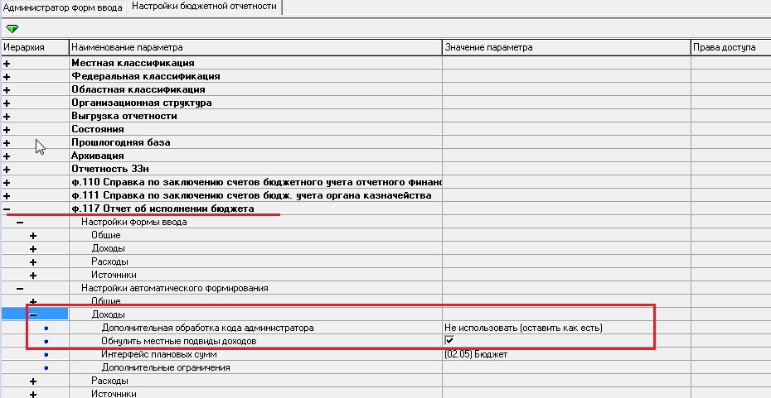
2. Формирование ф. 117
2.1. Откройте РМ Бюджетная отчетность, интерфейс Отчеты финоргана (собственные и нижестоящих ФО)
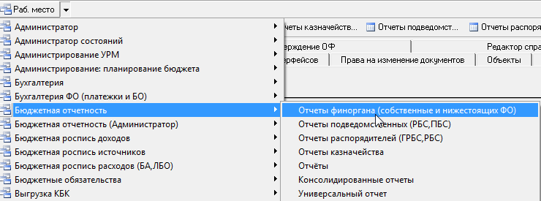
2.2. Выберите форму из выпадающего списка Месячные\ф.117 Отчет об исполнении бюджета (ф.0503117)
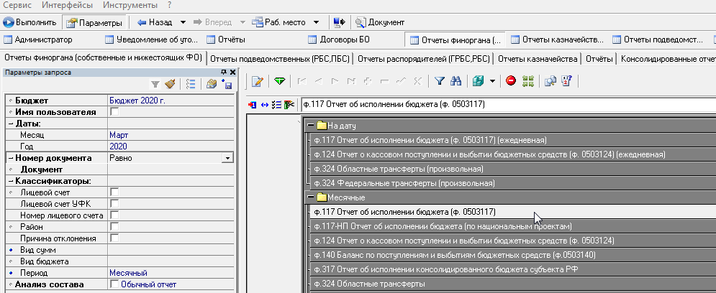
2.3. При необходимости выставите необходимые параметры на панели Параметры запроса и активируйте интерфейс нажатием кнопки "Выполнить"
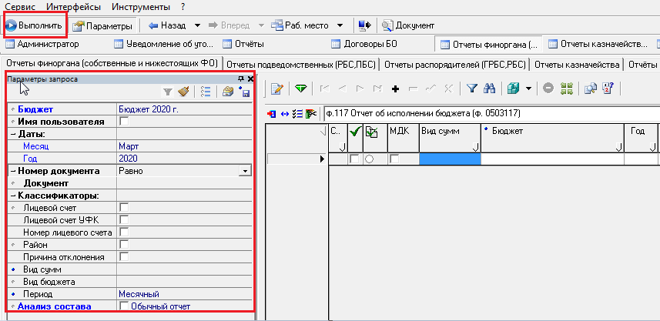
2.4. Добавьте новую строку по кнопке "+" и заполните поля заголовка. Сохраните изменения.
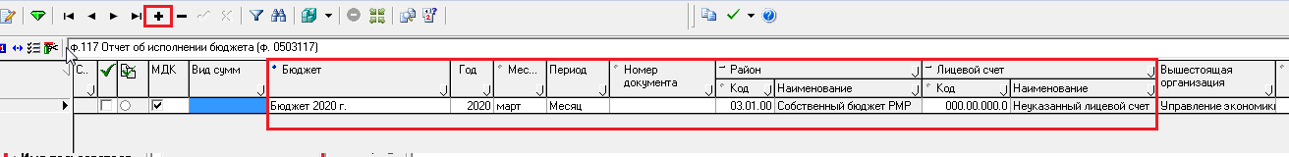

2.5. Сформируйте ф.117. Для этого нажмите на кнопку "Автоматическое формирование отчета..." и в выпадающем списке выберите команду "По данным бухгалтегии"
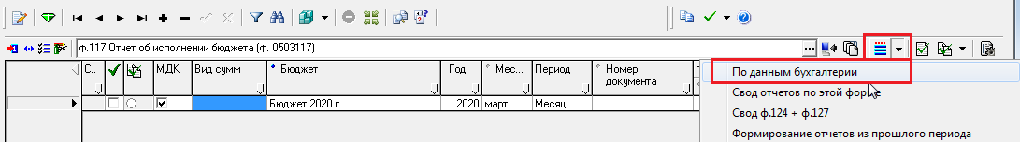
2.6. После успешного формирования сохраните данные по кнопке "Сохранить". И закройте окно, нажатием кнопки "Закрыть"
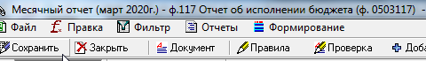
2.7. Примите документ. Для этого установите галочку в поле "Принять" и сохраните изменения.
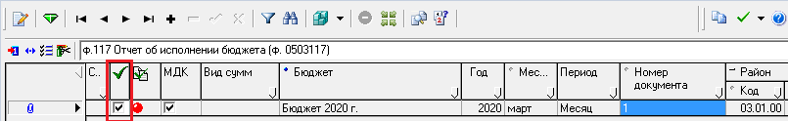
3. Экспорт формы
3.1. Для экспорта документа в формате TXT нажмите на кнопку "Экспорт" и выберите в выпадающем списке команду "Экспорт в Текст"
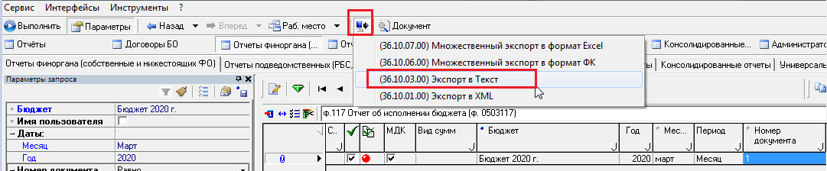
3.2. В диалоговом окне "Выбор параметров для экспорта в текст" установите все необходимые данные и подтвердите, нажав кнопку "ОК".
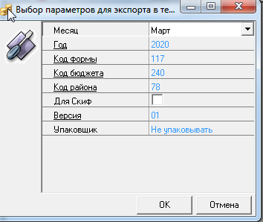
3.3. выберите каталог для сохранения экспортированных данных
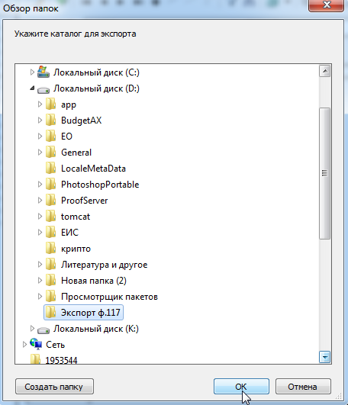
После успешного экспорта появится информационное окно
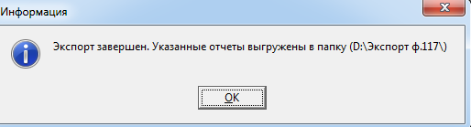
Выгруженный файл сохранится в указанный каталог с расширением *.txt
